实验二 虚拟局域网VLAN划分

实验目的：
（1）学会基于端口的VLAN划分方法
（2）掌握局域网络的组建方法
（3）学会华为交换机的基本配置命令
（4）学会使用常见的网络命令

实验环境及设备
（1）.eNSP华为模拟器
（2）.S3700交换机1台、PC机4台、直通网线4根

实验拓扑图
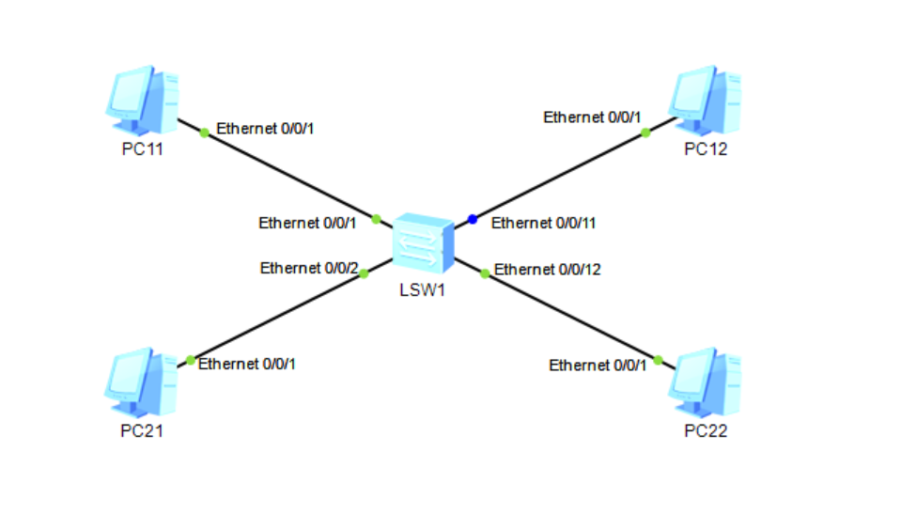
实验步骤：
（1）给4台PC机分配IP地址，PC11的IP地址为192.168.1.11，子网掩码255.255.255.0；PC12的IP地址为192.168.1.12，子网掩码255.255.255.0；PC21的IP地址为192.168.1.21，子网掩码255.255.255.0；PC22的IP地址为192.168.1.22，子网掩码255.255.255.0；
（2）在PC11上分别ping其它3台主机，查看结果；
（3）在LSW1交换机上进行VLAN局域网划分，先创建2个VLAN，分别为VLAN10、VLAN 20；

#进入系统视图
<Huawei>system-view
Enter system view, return user view with Ctrl+Z.
#取消消息中心通告
[Huawei]undo info-center enable
Info: Information center is disabled.
#将交换机命名为LSW1
[Huawei]sysname LSW1
#创建2个虚拟局域网，vlan10、vlan20
[LSW1]vlan batch 10 20
Info: This operation may take a few seconds. Please wait for a moment...done.
（4）将ethernet 0/0/1、ethernet 0/0/2、ethernet 0/0/11、ethernet 0/0/12等4个接口设置为access模式，并将ethernet 0/0/1、ethernet 0/0/11分配到VLAN10中， ethernet 0/0/2、ethernet 0/0/12分配到VLAN20中；

#进入接口配置模式
[LSW1]interface ethernet 0/0/1
#将接口配置成access模式
[LSW1-Ethernet0/0/1]port link-type access
#将接口分配到vlan10中
[LSW1-Ethernet0/0/1]port default vlan 10
#从接口模式退回上一层系统视图模式
[LSW1-Ethernet0/0/1]quit
[LSW1]interface ethernet 0/0/11
[LSW1-Ethernet0/0/11]port link-type access
[LSW1-Ethernet0/0/11]port default vlan 10
[LSW1-Ethernet0/0/11]quit
[LSW1]interface ethernet 0/0/2
[LSW1-Ethernet0/0/2]port link-type access
[LSW1-Ethernet0/0/2]port default vlan 20
[LSW1-Ethernet0/0/2]quit
[LSW1]interface ethernet 0/0/12
[LSW1-Ethernet0/0/12]port link-type access
[LSW1-Ethernet0/0/12]port default vlan 20
[LSW1-Ethernet0/0/12]quit
[LSW1]
（5）在LSW1的系统视图下用display vlan观察实验结果。
（6）在PC11上分别ping其它3台主机，查看结果并分析为什么；

说明：在交换机上完成配置后退回到用户视图，用save命令保存配置。
<LSW1>save
The current configuration will be written to the device.
Are you sure to continue?[Y/N] y
Info: Please input the file name ( *.cfg, *.zip ) [vrpcfg.zip]:
Now saving the current configuration to the slot 0.
Save the configuration successfully.
<LSW1>

